****МИНИСТЕРСТВО НАУКИ И ВЫСШЕГО ОБРАЗОВАНИЯ РОССИЙСКОЙ ФЕДЕРАЦИИ

Федеральное государственное автономное образовательное учреждение высшего образования

|  |
| --- |
| **«Дальневосточный федеральный университет»** |

**институт математики и компьютерных технологий**

**Департамент информационных и компьютерных систем**

**ОТЧЕТ**  
по лабораторной работе № 1

на тему **«****Изучение интерфейса MS Project. Настройка среды»**

По дисциплине **«****Управление ИТ-проектами»**

направление подготовки

09.03.03 Прикладная информатика

Прикладная информатика в экономике

|  |  |  |
| --- | --- | --- |
|  | Выполнил студент гр. Б9121-09.03.03пиэ/1 | |
|  | _____________ | Туровец В. Ю. |
|  |  |  |
|  | Проверил ассистент | |
|  | _____________ | Белоус И. В. |
|  | ______________________________ | |
|  | (оценка) | |

г. Владивосток  
2024 г

1. Условия задачи

Изучение основных компонентов интерфейса MS Project, овладение навыками настройки интерфейса для разработки проекта.

1. Порядок выполнения

Настройки параметров представлена на рисунках ниже 1-3.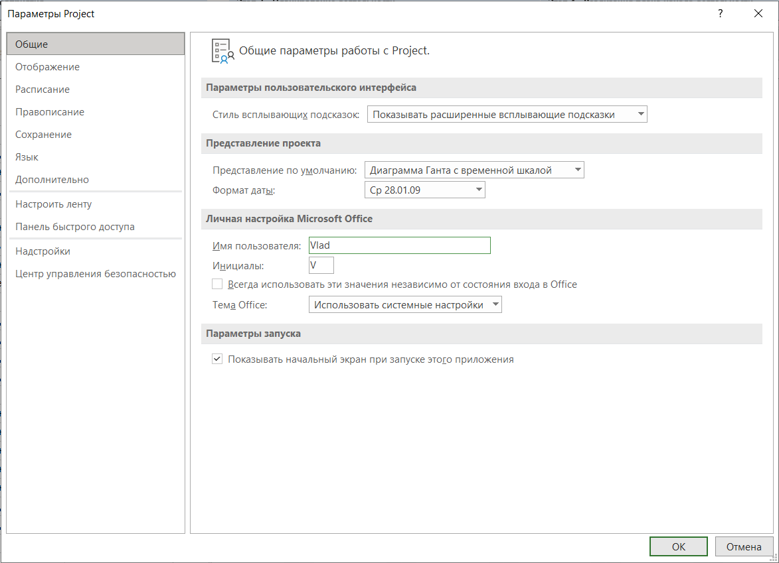

Рисунок 1 - Настройки параметров, общие

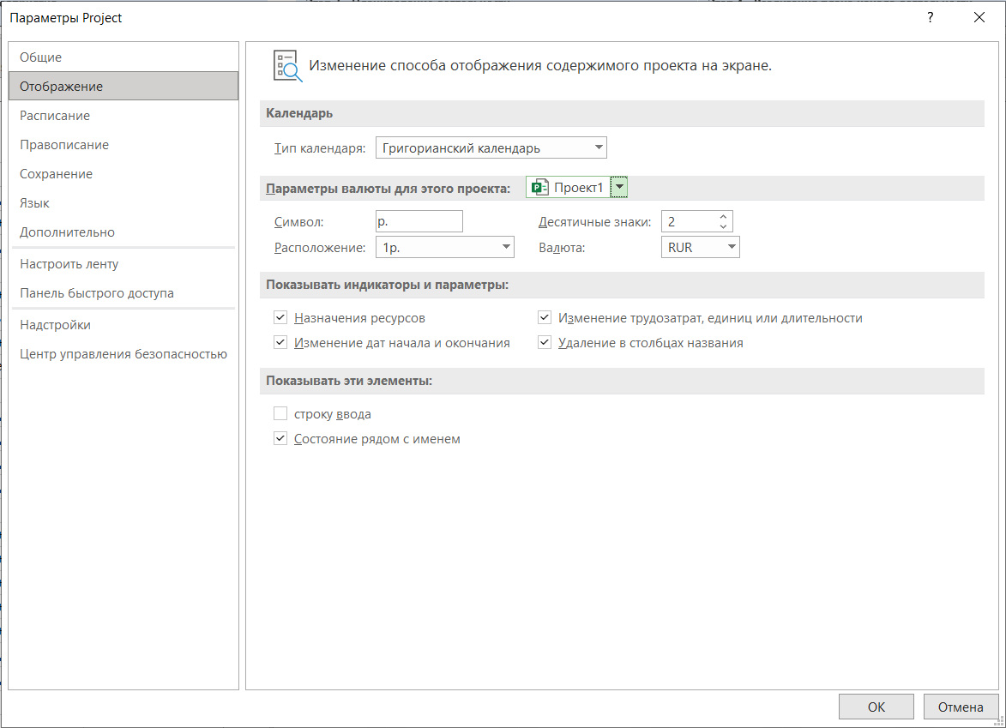

Рисунок 2 - Настройки параметров, отображение

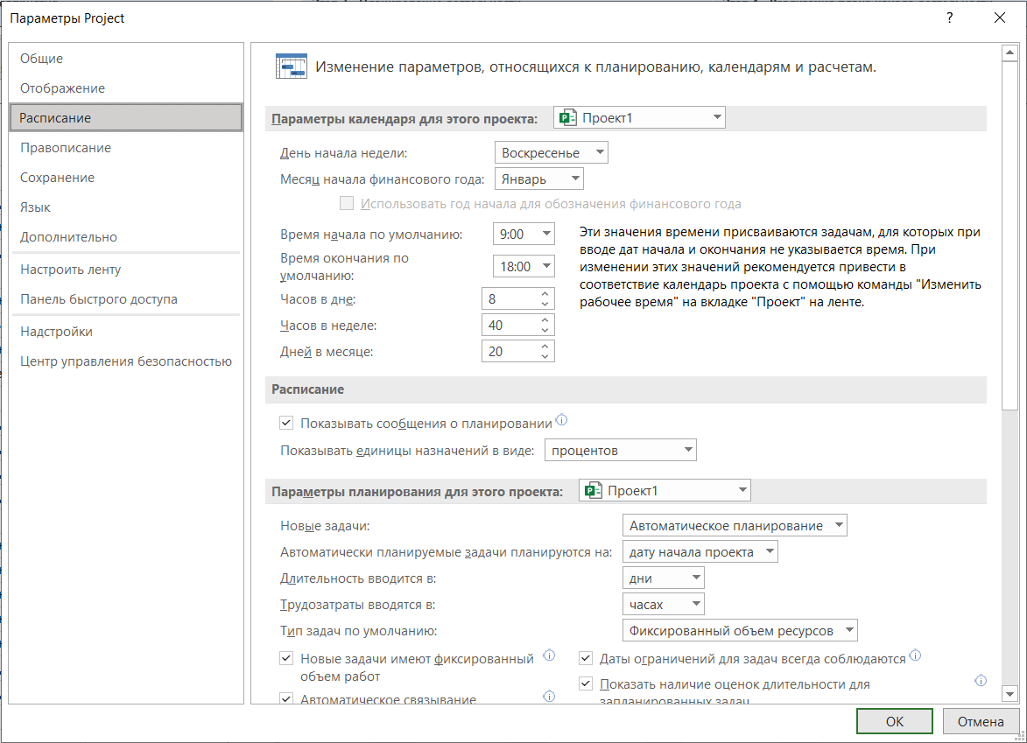

Рисунок 3 - Настройки параметров, расписание

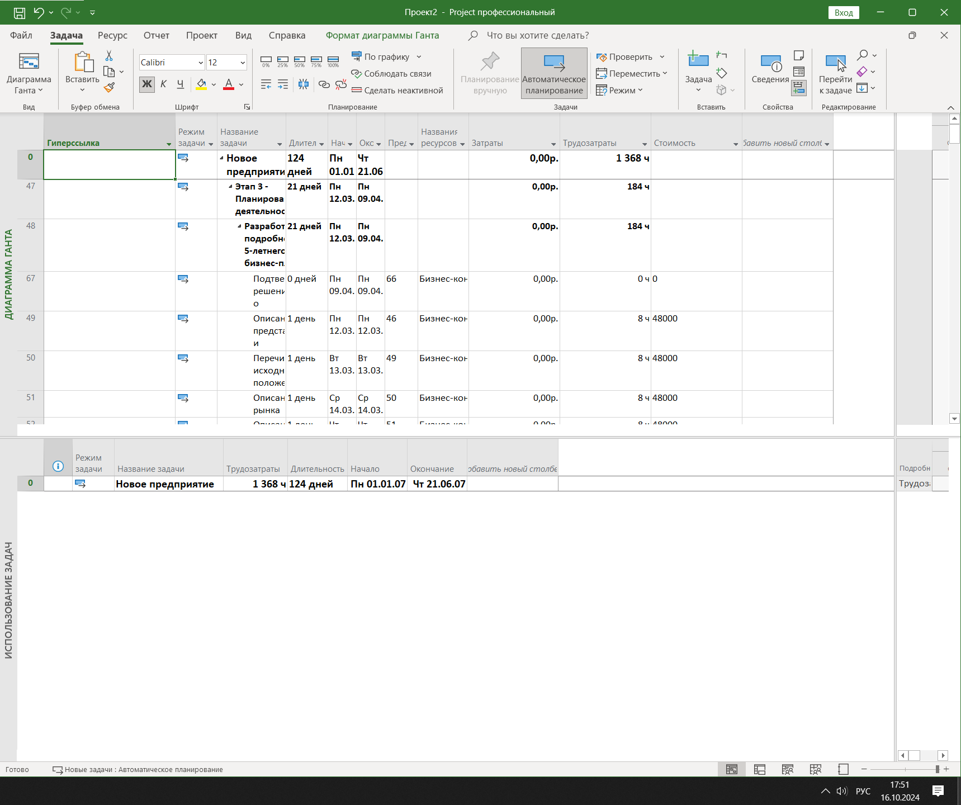

Рисунок 4 - Комбинированное представление «Диаграмма Ганта» и «Использование задач»

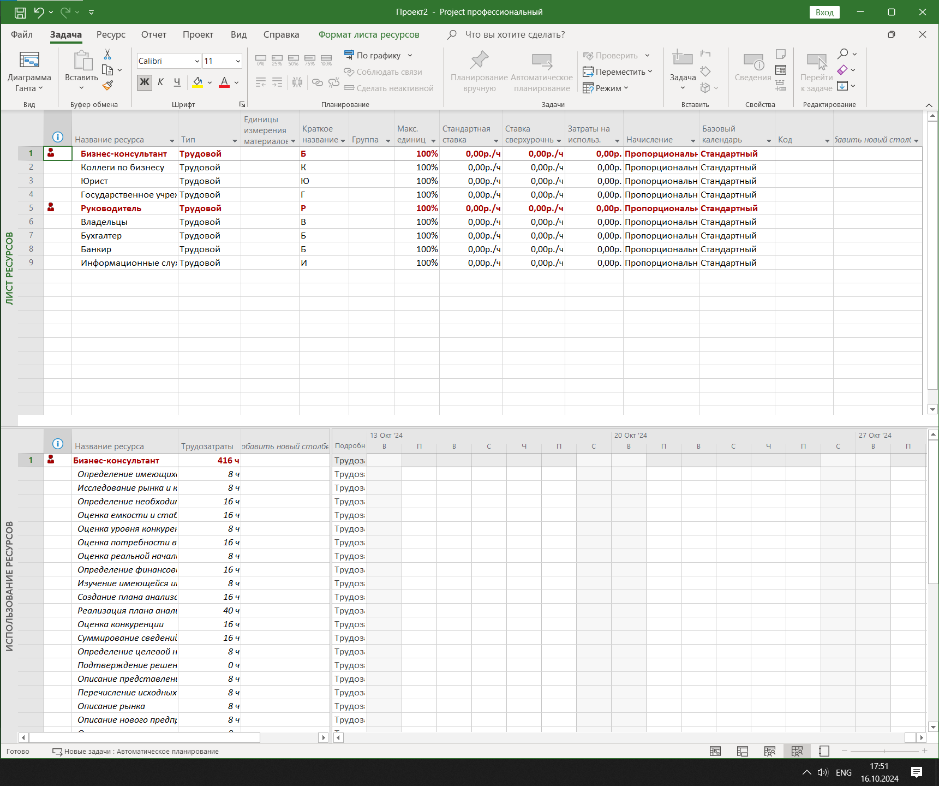

Рисунок 5 - Комбинированное представление «Лист ресурсов» и «Использование ресурсов»

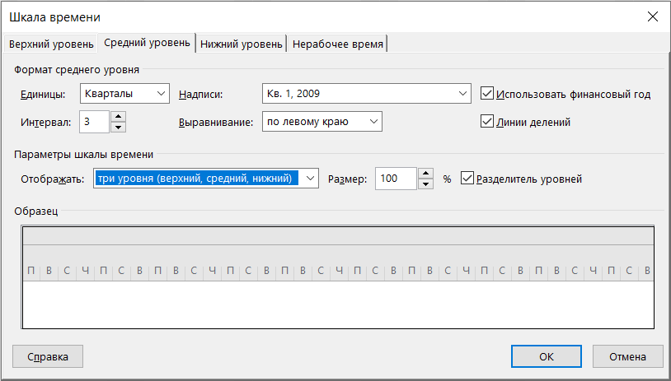

Рисунок 6 - Шкала времени

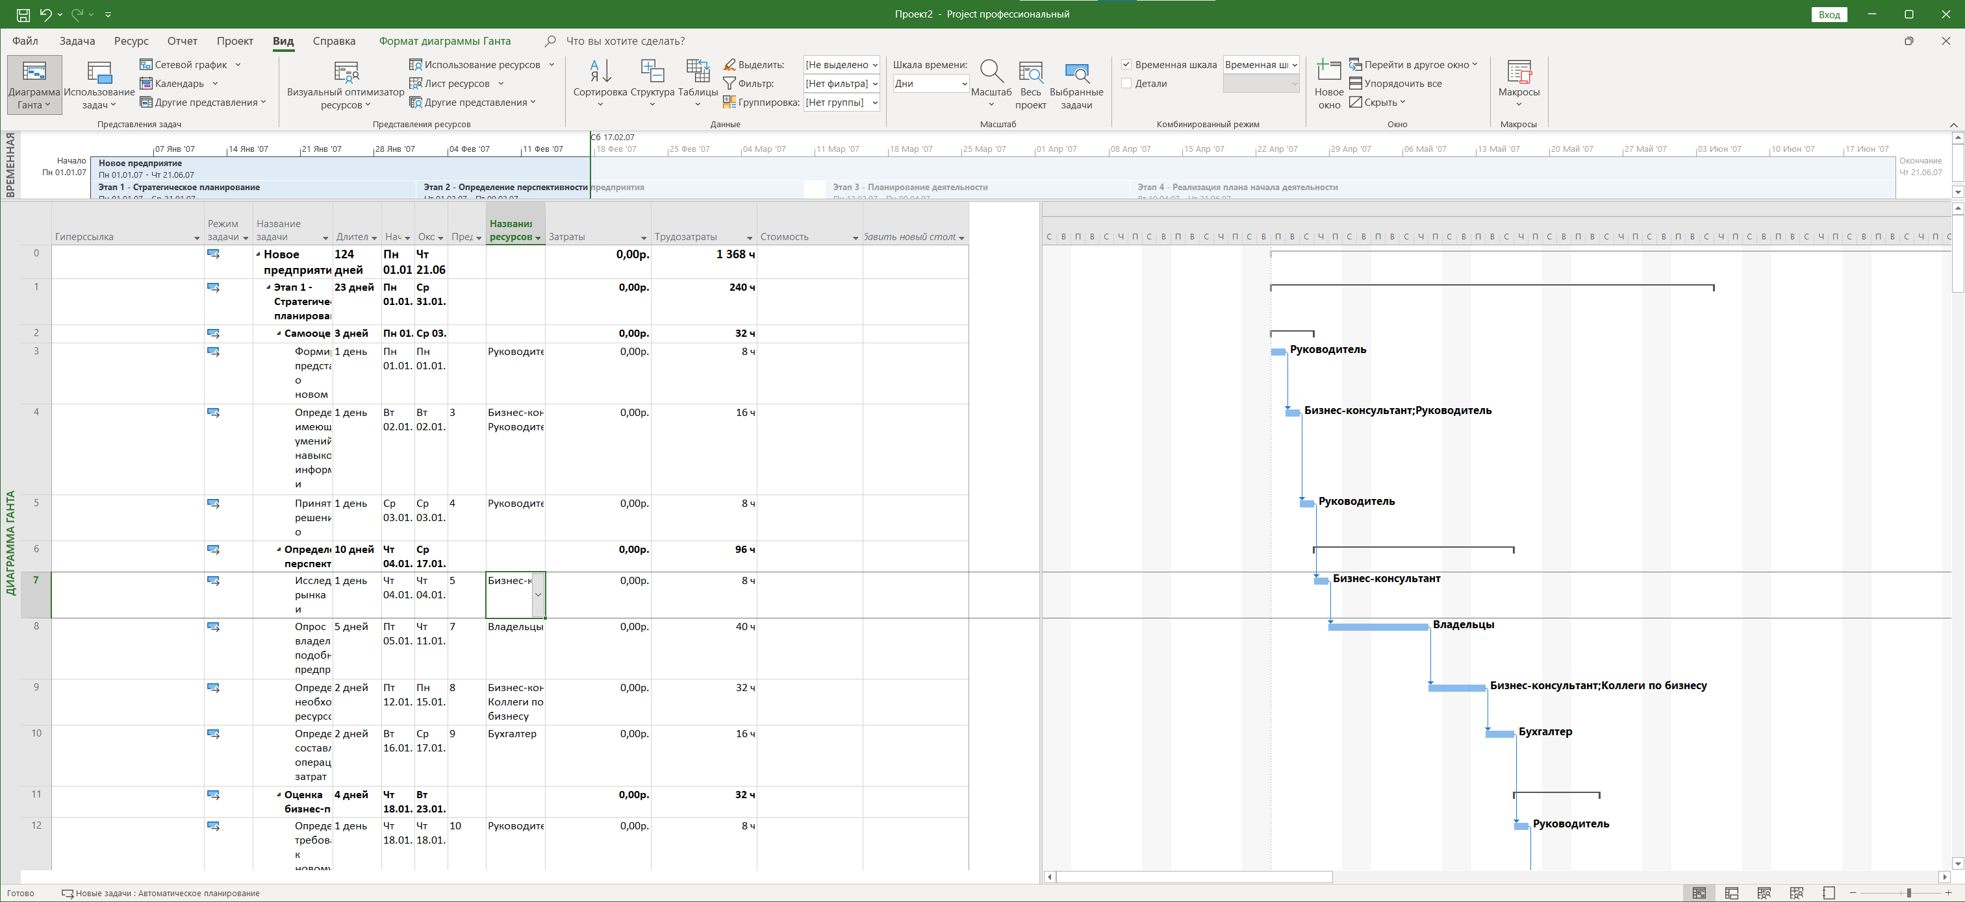

Рисунок 7 - Гиперссылка со шкалой времени

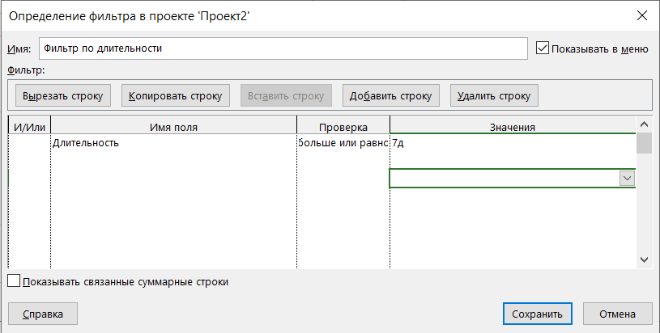

Рисунок 8 - Созданный фильтр по длительности

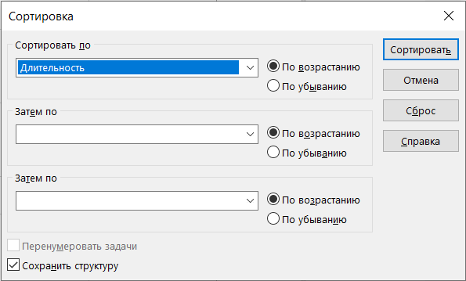

Рисунок 9 - Сортировка по длительности

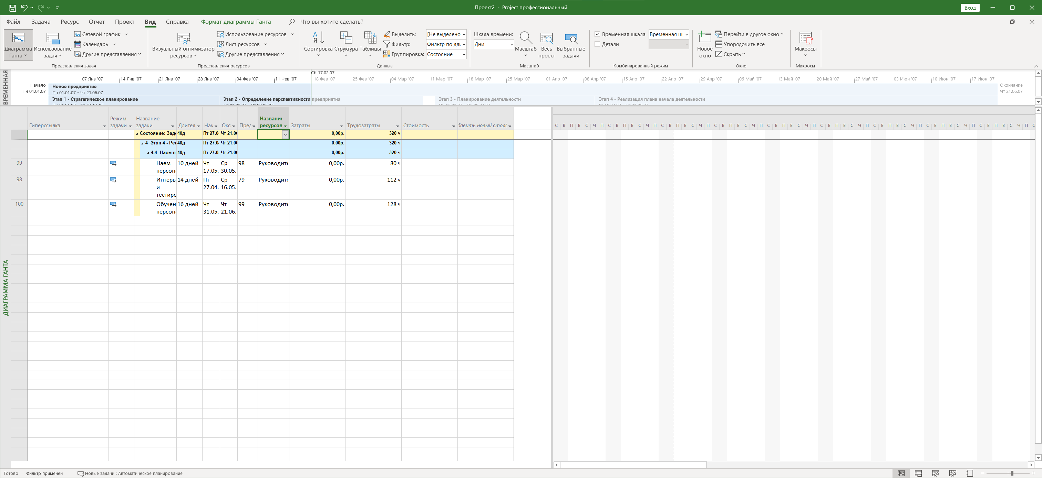

Рисунок 10 - Фильтр и группировка

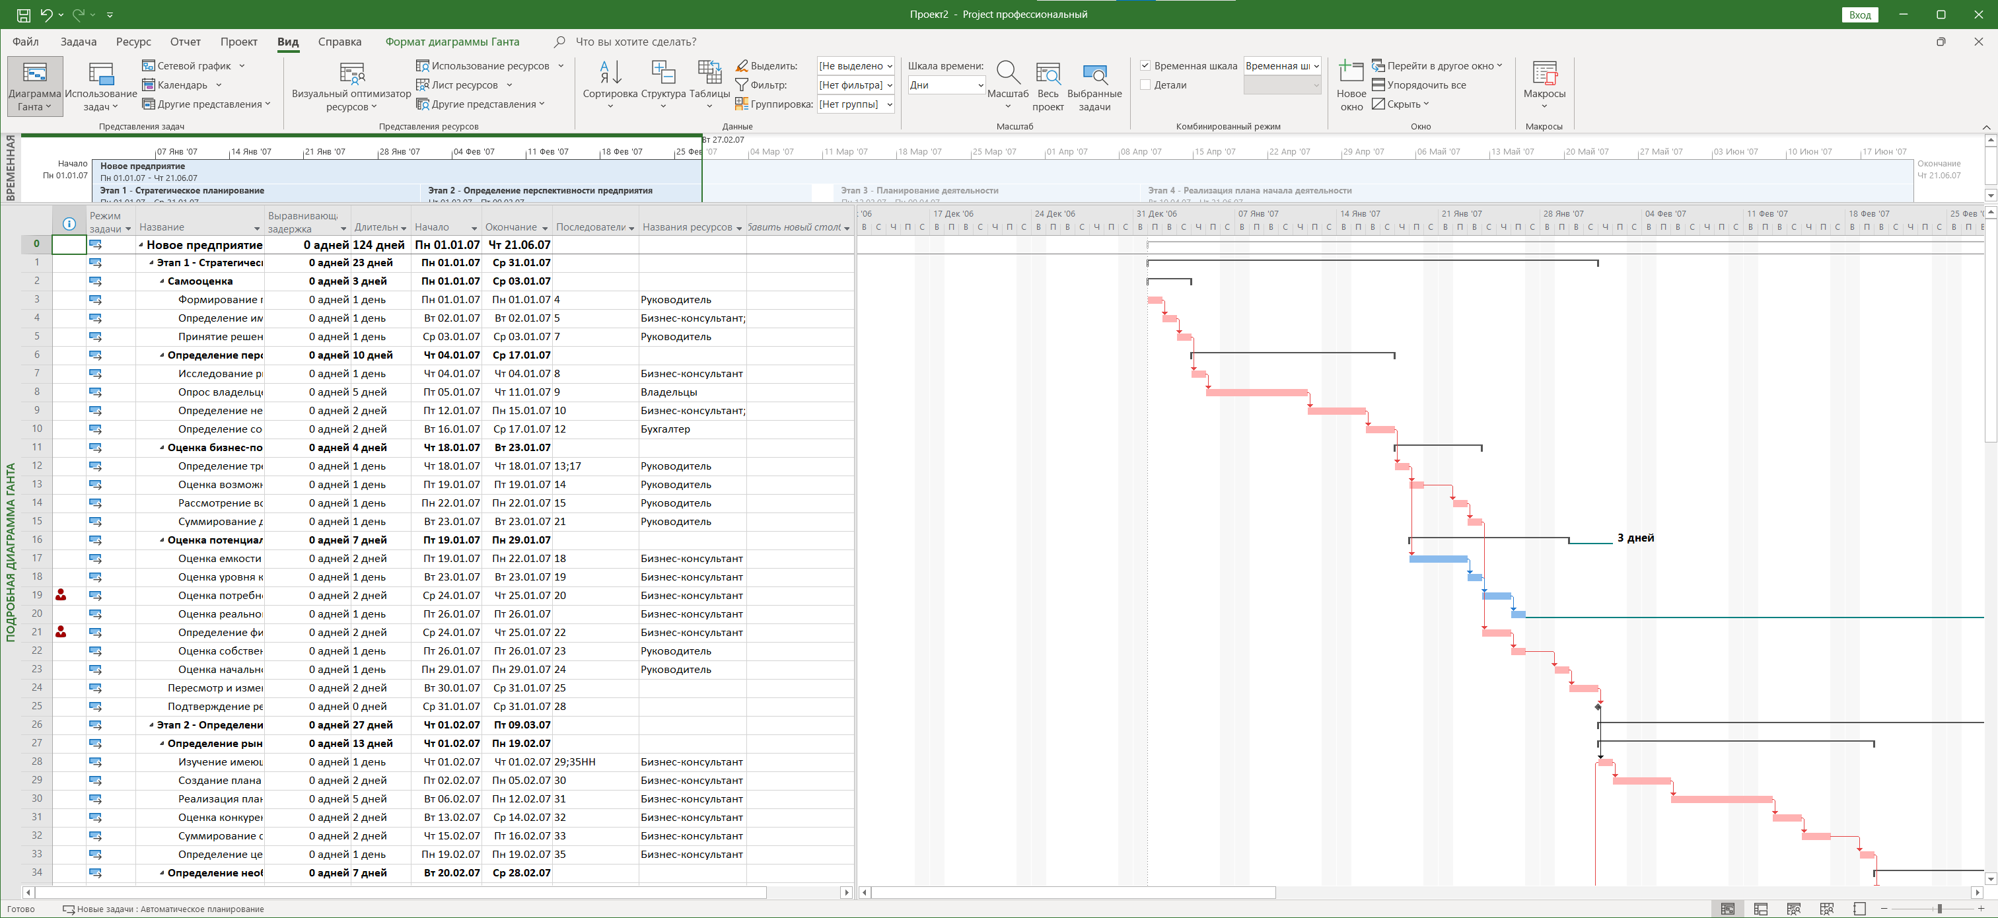

Рисунок 11 - Подробная Диаграмма Ганта

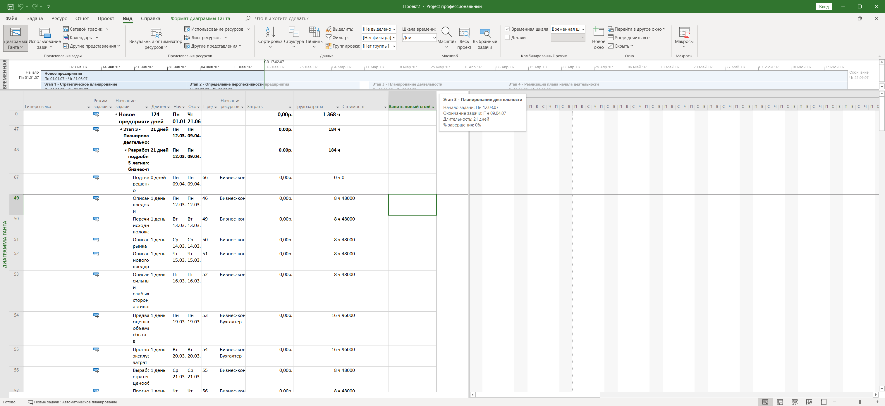

Рисунок 12 – Новые столбцы

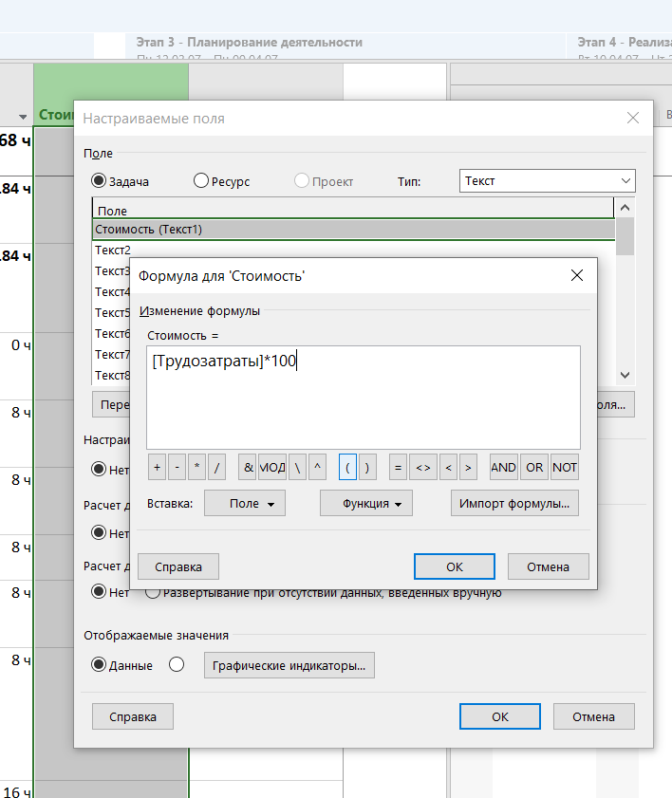

Рисунок 13 – Формула Стоимости

1. Полученные результаты

В ходе лабораторной работы изучены основные компоненты интерфейса MS Project, получены навыки настройки интерфейса для разработки проекта, а также выполнены задачи.